Victor Reader Stream 3 leren - Training en zelfstudie

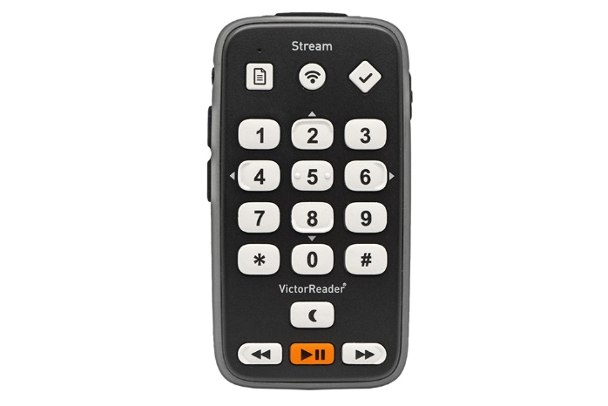

Victor Reader Stream is een draagbare daisyspeler. Je kunt er (onder meer) online daisyboeken mee luisteren via bibliotheek Passend Lezen, memoberichten mee opnemen of tekstbestanden laten voorlezen. Ook is het mogelijk om lectuur of muziek lokaal op het apparaat op te slaan.

We hebben de meest voorkomende handelingen stap voor stap uitgewerkt. Voor een volledige beschrijving van het apparaat verwijzen we naar de handleiding die door de leverancier is meegeleverd.

Heb je een eerdere versie van Victor Reader Stream? Dan zijn de meeste instructies ook goed te volgen.

# Overzicht Victor Reader Stream 3 leren

[Wifi instellen op de Victor Reader Stream 3](https://kennisportaal.visio.org/documenten/wifi-instellen-op-victor-reader-stream-3/)

[Passend Lezen account toevoegen aan de Victor Reader Stream 3](https://kennisportaal.visio.org/documenten/passend-lezen-account-toevoegen-aan-victor-reader-s/)

[Memoberichten opnemen met Victor Reader Stream 3](https://kennisportaal.visio.org/documenten/memoberichten-opnemen-met-de-victor-reader-stream-3/)

[Lectuur plaatsen en beluisteren met Victor Reader Stream 3](https://kennisportaal.visio.org/documenten/lectuur-plaatsen-en-beluisteren-met-victor-reader-s/)

[Tekstbestanden plaatsen en beluisteren met Victor Reader Stream 3](https://kennisportaal.visio.org/documenten/tekstbestanden-plaatsen-en-beluisteren-met-victor-r/)

[Muziek van pc op Victor Reader Stream 3 zetten](https://kennisportaal.visio.org/documenten/muziek-van-pc-op-victor-reader-stream-zetten/)

# Heb je nog vragen?

Mail naar [kennisportaal@visio.org](mailto:kennisportaal@visio.org), of bel [088 585 56 66](tel:0885855666)

Meer artikelen, video’s en podcasts vind je op [kennisportaal.visio.org](https://kennisportaal.visio.org/)

Koninklijke Visio

expertisecentrum voor slechtziende en blinde mensen

[www.visio.org](http://www.visio.org)